МБОУ ДО ЦТТ г.Таганрога

Методическая разработка
Тема: «Система поэтапного обучения пилотирования летательных аппаратов. Тренажёр кабины самолёта»

Автор работы:
Колесников Александр Петрович
Педагог доп. образования МБУ ДО ЦТТ
Г. Таганрог, Ростовская область

Г. Таганрог
2021 год

Оглавление
1.Введение
2.Система поэтапного обучения пилотирования
летательных аппаратов
2.1 Этапы пилотирования.
2.2 Авиатренажёр кабины самолёта.
2.2.1.Структура тренажёра.
2.2.2 Программное обеспечение.
2.2.3 Совмещение 3-х джойстиков
2.2.4 Использование тренажера.
3.Выводы
4.Литература

1.Введение

История мирового тренажеростроения насчитывает почти 100 лет: упоминание о первом авиационном тренажере, построенном англичанами, относится еще к 1910 году. Однако первый достаточно эффективный тренажер был создан в США Эдвином А. Линком лишь в 1927 году. После открытия коммерческих авиалиний в 1934 году усовершенствованный тренажер Линка получил в США широкое распространение. Новый толчок строительству авиационных тренажеров дала Вторая мировая война, когда в кратчайшие сроки в США и Великобритании потребовалось подготовить сотни экипажей боевых самолетов. В СССР началом промышленного производства тренажеров можно считать 1946 год, когда в связи с бурным послевоенным развитием авиации, созданием новых типов самолетов и увеличением их парка остро стал вопрос о подготовке летного состава и снижении общих расходов на его обучение. Именно тогда был подписан приказ №537 от 12.08.46 о создании в Ленинграде на базе авиационного завода №470 специального опытного завода с ОКБ по разработке и изготовлению образцов учебно-тренировочной аппаратуры. В 50-е годы на основе аналоговой техники в мировой практике создаются тренажеры, имитирующие кабину самолета и управление полетом в реальных условиях. В 60-х — 70-х годах создаются еще более совершенные моделирующие системы на базе гибридных цифро-аналоговых устройств. И, наконец, в 80-х – 90-х годах прошлого столетия бурное развитие компьютерных технологий позволило впервые создать тренажеры, максимально адекватно имитирующие условия реального полета.

Управление любым самолётом есть комплекс действий направленный на обеспечение безопасного выполнения полёта по заданному маршруту в соответствии с планом полётов. Для реализации этой задачи требуется:
- знание правил полётов;
- иметь навыки;
- знание стандартных , нестандартных, аварийных процедур;
- пилотирование на всех допустимых эксплуатационных режимах;
- предотвращение выхода самолёта за допустимые пределы ;
- уметь принимать правильные решения и реализовывать их.

За счет увеличения количества систем оборудования самолета увеличилось число параметров, контролируемых летчиком в полете. Число так называемых точек обращения, т.е. тех элементов оборудования, к которым летчику с той или иной периодичностью приходится обращаться, за последние 30 лет увеличилось примерно в 10 раз. Увеличение числа элементов оборудования кабины самолета также приводит к увеличению загруженности внимания летчика, снижению его резервных возможностей. В связи с этим увеличилось число авиапроисшествий по вине «человеческого фактора» .

В период научно-технического развития происходит снижение затрат физической энергии и возрастание роли интеллектуальной деятельности и нервно-психического напряжения. Все большее распространение получает операторский труд, характерными чертами которого являются:
— осуществление деятельности на фоне нервно-психического напряжения, развитие которого связано как с осознанием высокой значимости решаемых задач, так и с высокой степенью сложности осуществляемой деятельности;
— большой объем анализируемой информации;
— готовность перейти от работы в режиме слежения к активному управлению системой;
— необходимость принятия и реализации решения в условиях жесткого лимита времени.
Летный труд — специфическая разновидность операторского труда, один из самых сложных видов человеческой деятельности. По мере развития авиации, увеличивается степень сложности решаемых летчиком задач и соответственно возрастают требования к психической сфере летчика.
На основании этих задач мы попытались сформировать и реализовать систему поэтапного пилотирования л.а. , а также создать кабину самолёта для доведения навыков пилотирования до автоматизма.

2.Система поэтапного обучения пилотирования летательных аппаратов.
2.1 Этапы пилотирования.
Мы определили пять этапов пилотирования:
1 этап
- при пилотировании используется одна координата.
Здесь осваивается полёт вверх-вниз, используется простейшая модель планера на нитке и электролёты с подвижным рулём высоты.
2 этап
- при пилотировании используют две координаты.
Здесь осваивается полёт вверх-вниз, на право - на лево, используется радио модель с подвижным рулём высоты и рулём направления.
3 этап
- при пилотировании используют три координаты.
Здесь осваивается полёт вверх-вниз, направо - налево и управление скоростью модели, используется радио модель с подвижным рулём высоты, рулём направления и управление двигателем.
4 этап
- при пилотировании используют четыре координаты.
Здесь осваивается полёт вверх-вниз, направо – налево, крен и управление скоростью модели, используется радио модель с подвижным рулём высоты, рулём направления , элеронами и управление двигателем.
5 этап
- при пилотировании используют четыре координаты.
Используется тренажёр настоящего самолёта.
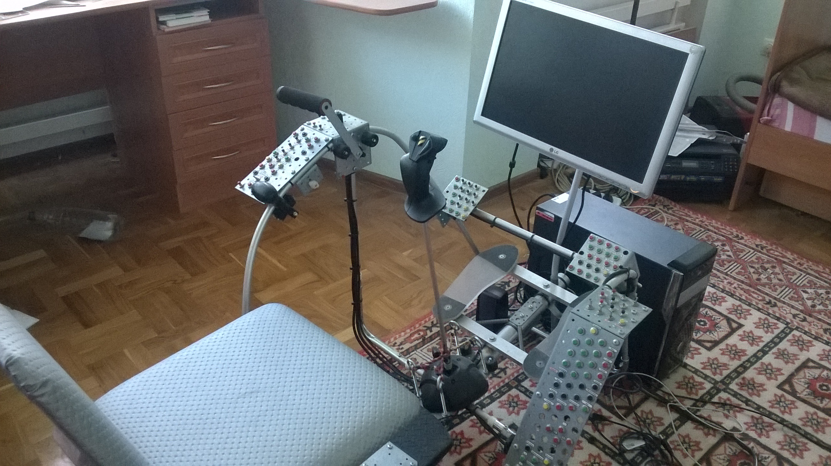

Навыки пилотирования, которые приобретает обучающийся во время пилотирования авиамоделей, являются одной из составляющих летного мастерства. Они представляют собой совокупность сложных, ранее не свойственных ребенку, сенсорных (навыки восприятия информации), умственных и двигательных действий и их комплексов, формируемых целенаправленно в процессе подготовки пилотирования. Процесс стр5
формирования навыков пилотирования проходит несколько стадий: осмысливание предстоящих действий; сознательное, но неумелое их выполнение; автоматизация, характеризующаяся устранением лишних действий, объединением ряда частных действий в одно целостное при ослаблении роли сознательного контроля за моделью и их исполнения ; наконец, стадия высокой автоматизации, для которой характерны легкость, точность, экономичность действий, их оптимальная структура, использование более целесообразных способов и приемов выполнения действий при минимальной загруженности сознания. Таким образом, формирование навыков пилотирования обеспечивает как высокое качество техники пилотирования, так и высвобождение сознания обучающегося от контроля за выполнением отдельных компонентов.

2.2 Авиатренажёр кабины самолёта.
2.2.1.Структура тренажёра.
Руль высоты (штурвал) - ось джойстика X3D;
Элероны (штурвал) - ось джойстика X3D;
Руль направления (педали) - ось джойстика MaxPro;
РУД (газ) - ось джойстика MaxPro;
Триммер руля высоты (регулятор) - ось джойстика ThrustMaster
Триммер руля направления (регулятор) - ось джойстика ThrustMaster
Переключатели закрылков, уборка выпуск шасси, шаг винта, вкл.- выкл . заслонки радиатора, радио связь и др. реализовано контроллером клавиатуры Genius.
2.2.2 Программное обеспечение.
Этот тренажёр работает с ПО «1С» и Microsoft Flight Simulator 10
2.2.3 Совмещение 3-х джойстиков
PPJoy1. Anlog 0 = Joystick 1.x PPJoy1. Digital 0= Joystick 1 Button1
PPJoy1. Anlog 1 = Joystick 1.y PPJoy1. Digital 1= Joystick 1 Button2
PPJoy1. Anlog 2 = Joystick 1.z PPJoy1. Digital 2= Joystick 1 Button3
PPJoy1. Anlog 3 = Joystick 2.x PPJoy1. Digital 3= Joystick 2 Button1
PPJoy1. Anlog 4 = Joystick 2.y PPJoy1. Digital 4= Joystick 2 Button2
PPJoy1. Anlog 5 = Joystick 2.z PPJoy1. Digital 5= Joystick 2 Button3
PPJoy1. Anlog 6 = Joystick 3.x PPJoy1. Digital 6= Joystick 3 Button1
PPJoy1. Anlog 7 = Joystick 3.x PPJoy1. Digital 7= Joystick 3 Button2
PPJoy1. Anlog 8 = Joystick 3.x PPJoy1. Digital 8= Joystick 3 Button3
2.2.4 Использование тренажера.
В настоящее время данный тренажер изготовлен и имеет широкое применение на уроках в МБУ ДО ЦТТ

3. Выводы
Без специального , вырабатываемого с течением времени, навыка, достаточно успешно справиться с выше перечисленными задачами очень трудно. Проблема внимания очень важна, так как это свойство человеческой психики влияет практически на все остальные, организуя и направляя их деятельность. Внимание характеризуется концентрацией, устойчивостью, объёмом, распределяемостью и селективностью. На моём тренажёре идет тренировка внимания по трем направлениям:
1)Тренировка в быстром переключении внимания с объекта на объект.
2)Тренировка в умении выделять наиболее важные объекты за счет второстепенных.
3)Тренировка в порядке переключения («выработка маршрута восприятия»)
Этот тренажер может иметь широкое применение, так например он может использоваться:
- В авиамодельных кружках (получение навыков пилотирования, изучение навигации и приборов, почувствовать себя пилотом , привития детям любви к небу – всё это может стать решающим фактором при выборе профессии).
-Частными инструкторами, для обучения пилотированию на одноместных самолетах.
-Людьми с ограниченными возможностями, которые хотели бы осуществить свою мечту, подняться в небо .
Стоимость моего тренажёра очень низкая 9000 р.

4.Литература
1. Зинченко Т. П: Когнитивная и прикладная психология МОДЭК, 2000 г. 608 стр.
2.Энциклопедия пилота. Издательский дом «Осоавиахим» Москва, 2011г. 474стр
3.Непомнящий А. В: Лабораторный практикум. Программа и методические рекомендации к самостоятельной работе по курсу инженерная психология 1990 г.
4. Автоматизированное исследование свойств сенсорного внимания человека. (Методические рекомендации). – Орел: ВНИИОТСХ, 1985 г. – 66 стр.
5. Кабельков Н.О: Методика применения перспективных средств подготовки экипажей. ВВА им. Гагарина 1997 г. 95 стр.
6. Булатов В. А: Учебное пособие Авиационные приборы. г. Выборг 2004 г.
124 стр.
7. Пленцов А.П, Абрамов Л.И: Особенности подготовки к выполнению приборных полетов // лекционные материалы
8. Журнал «Flight international» 2011г. декабрь.

